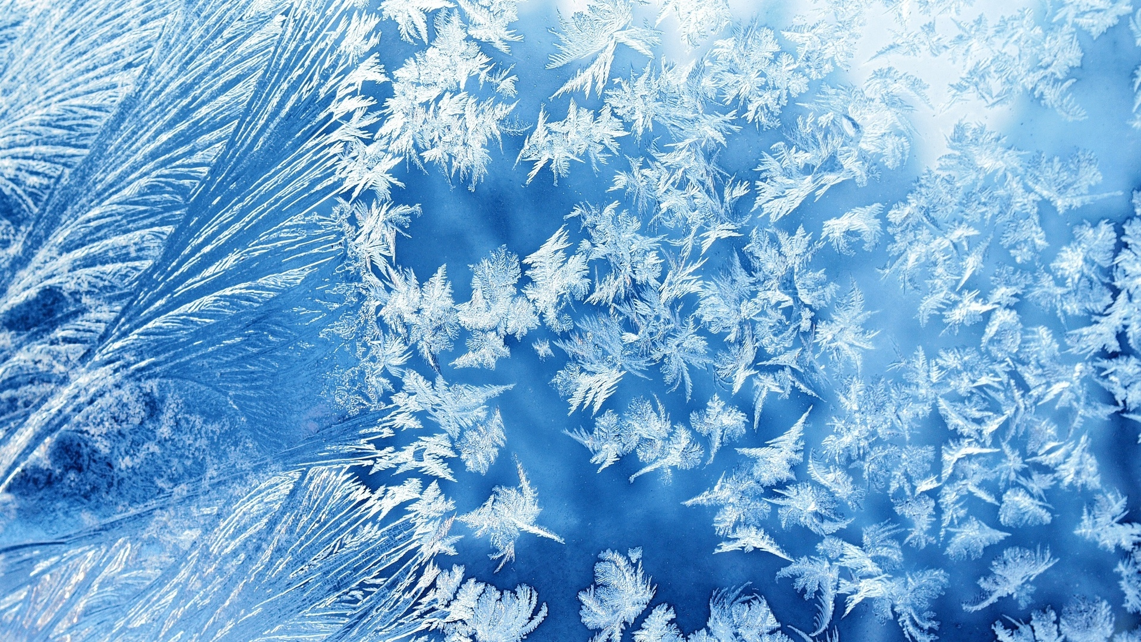
Муниципальное дошкольное образовательное учреждение
детский сад общеразвивающего вида № 20 "Алёнушка"

Конспект
по изобразительной деятельности в старшей группе
«Морозный узор»
(фотокопия «Рисование свечой»)

Подготовила и провела
Воспитатель: Трушева И.Н.

2015 г.
Конспект
по изобразительной деятельности в старшей группе
«Морозный узор»
(фотокопия «Рисование свечой»)
Цель: Развитие мелкой моторики посредством использованием нетрадиционных
техник рисования.
Задачи:
1. Совершенствовать умения и навыки детей в свободном экспериментировании с
изобразительным материалом, помочь детям освоить метод спонтанного рисования.
2. Развивать воображение, творчество, зрительную наблюдательность, способность
замечать необычное в окружающем мире и желание отразить увиденное в своем
творчестве.
3. Воспитывать у детей интерес к зимним явлениям природы.
МАТЕРИАЛ:
✓ Альбомный лист.
✓ Кусочек свечки.
✓ Акварель.
✓ Кисть с широким ворсом.
✓ Стаканчик с водой.
ПРЕДВАРИТЕЛЬНАЯ РАБОТА: наблюдение за морозными узорами на окнах в
зимнее время.
Ход мероприятия:
- Ребята, посмотрите, какой интересный узор на окне. Как вы думаете, кто мог
оставить нам такое распрекрасное письмо? Какое красивое! Расписное! Всё в кружевах и
узорах! (Мороз).
«На стекле морозный иней,
Сколько черточек и линий!
Знаю только я одна
Кто стоит там у окна….»
Да, это Мороз написал. Нарисовал веточки – травинки беленькие, снежинки,
листочки пальм, перышки диковинных птиц, завитушки студеные
- Ребята, а как вы думаете, как Мороз эти узоры рисует? (дует на стекла холодом,
по волшебству, бросает на окна снежинки и они приклеиваются к окошку.)
- Правильно. Когда наступает зима, приходят и холода. По свету гуляет Мороз.
Прохаживается он по лесам и по полям, городам и селам.
- На самом деле узоры образуются от холода, морозного воздуха: капельки воды,
которые присутствуют в воздухе, оседают на холодном стекле, замерзают и превращаются
в льдинки, похожие на тончайшие иголочки, которые расходятся в разные стороны по
стеклу. За холодную ночь их образуется много-много, они как бы наращиваются друг на
друга. И в итоге получаются разные узоры и рисунки, в которых можно увидеть очертания
знакомых предметов.
- Вот, оказывается, как образуются морозные узоры. А художником здесь, без
сомнения, является Мороз.
- Ребята, а как вы думаете, мы с вами смогли бы нарисовать узоры таким образом,
чтобы вначале они были не видны, а потом вдруг проявились, как у Мороза? (нет)
- А на самом деле возможно: оказывается, есть такие материалы, рисуя которыми
мы сначала получаем практически невидимые узоры, но, если их сверху покрыть
акварельными красками, узоры проявятся, как будто проявляется фотопленка. Этот
способ называется «фотокопией».
- Давайте попробуем. Присядьте за столы. Возьмите в руки кусочки свечки и
попробуйте провести ими по листу, где нарисована наша оконная рама. Нарисуйте
различные узоры: веточку дерева, снежинку, цветок и т. д.
- Что получилось?
– Видны следы от свечки?
- Ребята, чтобы узор наш проявился, нам нужно сотворить волшебство, а для этого
произнесем волшебные слова. (Физминутка)
«Заклинания Зимы»
Лягте, мягкие снега,
На леса и на поля.
Стоя в кругу, поднять руки над
головой, плавно опустить их через стороны
вниз.
Тропы застелите
Ветви опушите.
Руки – через стороны, плавно
поочередно покачать ими вверх – вниз.
На окошках Дед Мороз
Разбросай хрустальных роз.
Легкие виденья
Хитрые сплетенья.
Имитировать движения рисования
«кистью» в произвольном направлении
поочередно правой, левой руками.
Зачаруй сердца людей
Красотой своих затей:
Пусть вникают взоры
В светлые узоры
Поднять руки над головой, плавно
опустить их через стороны вниз.
Ты, Метелица, чуди,
Хороводы заводи.
Взвейся вихрем белым
В поле поседелом.
Присесть, встать, поднять руки
вверх, покружиться вокруг себя.
- А теперь готовый рисунок мы покроем акварельной краской голубого (синего)
оттенка. Во избежание размокания листа, не наносите краску многократно на одно и то же
место. Покрываем листок равномерно, не оставляя пустых мест.
Подведение итога:
- Ребята, полюбуйтесь, какие у нас с вами получились разные узоры. Мы тоже с
вами настоящие волшебники.

